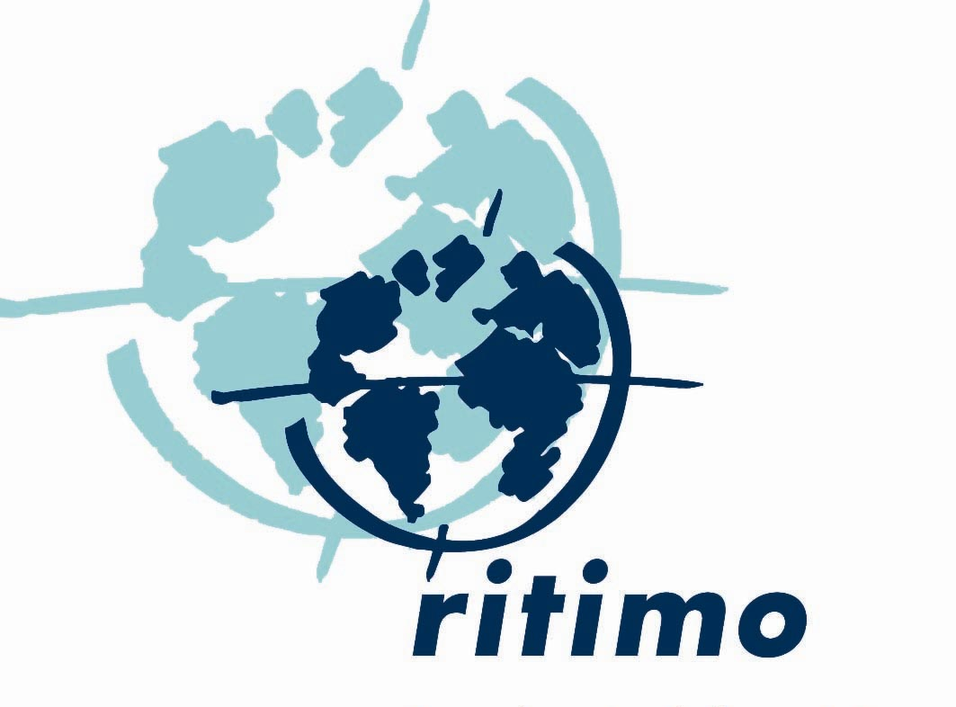

Formation
Les stratégies de communication des associations

Mercredi 18, jeudi 19 et vendredi 20 juin 2014 de 9h30 à 17h30
La formation a lieu à Caen, en partenariat avec le CITIM.

Pourquoi cette formation ?

Annoncer un évènement, mener une campagne, faire que son projet soit connu, localement et globalement, entretenir ou élargir une dynamique de réseau d'acteurs, alimenter les médias, diffuser une information, une formation, une action de sensibilisation, collecter des signatures pour une pétition, autant d'actions que couvre la communication.

La communication est une activité indispensable dans nos structures associatives pour pouvoir atteindre tous les publics que nous visons (bénéficiaires de nos actions, partenaires, médias, bailleurs, etc.). Pour autant, des ressources humaines et financières manquent pour mener à bien cette activité.

La formation propose de prendre en main des outils de communication, d’échanger sur les pratiques, de découvrir de nouveaux outils et méthodes, d’affiner la démarche de communication. C'est aussi un temps de réflexion et d'interrogation sur la communication dans nos projets associatifs.

Qui organise la formation ?

Cette formation est proposée par Ritimo, réseau d’information et de documentation pour la solidarité et le développement durable qui est agréé organisme de formation et par le CITIM, Centre d'information et de documentation pour la solidarité internationale en Basse-Normandie.

Cette formation s’inscrit dans le cadre de la plate-forme e-change, animée par Ritimo dont l’objectif est l’appropriation des outils de l’information et de la communication par et pour les acteurs associatifs afin de mieux faire circuler les informations et les connaissances produites.

Vous retrouverez les documents proposés lors de la formation sur le site de la plate-forme e-change : www.plateforme–echange.org.

La formation est assurée par Joëlle Palmieri, féministe, politologue, experte en genre et technologies de l’information et de la communication (TIC).

Objectif général de la formation

Cette formation a pour objectif d’aborder les grandes lignes d’élaboration de stratégie de communication d’un projet. Il s’agit de comprendre que la communication fait partie intégrante de la réussite du projet et que la stratégie qui y est liée est un processus simple.

Déroulement

- Brève présentation de campagnes de communication ou de plans de communication – critique
- Comment définir une stratégie de communication ?
- Quelle est la différence entre information et communication. Quelle information pour quel public?
- Quels usages pour quels publics ?
- Quels supports pour quel usage ?
- Quels messages pour quel support ?
- Quelle diffusion pour quel support ?
- Quelle relation aux médias ? Quelle relation avec le public ?

A qui s'adresse la formation ?

Cette formation s'adresse à toute personne susceptible de gérer des projets ou de produire des supports de communication.

Informations pratiques
Dates : Du mercredi 18 au vendredi 20 juin, de 9h30 à 18h

Lieu : Caen à la Maison des Solidarités.
Nombre d’inscrits : 12 personnes

Tarif tout compris (frais pédagogiques) :
600 Euros - Les salariés bénéficiaires de la formation professionnelle
90 Euros - Bénévoles, services civiques d'associations
60 Euros - Bénévoles, services civiques des membres et relais Ritimo
Inscription : auprès de Claire Fritsche au 02 31 83 09 09 ou citim@ritimo.org

Les frais de restauration du midi et frais d’hébergement seront à la charge des participants (sauf membres Ritimo).

ATTENTION : n’oubliez pas d’amener votre ordinateur.

